СЕВЕРО – ВОСТОЧНЫЙ ФЕДЕРАЛЬНЫЙ УНИВЕРСИТЕТ
ИМ.М.К. АММОСОВА

Кафедра информационной технологии

Работа
защищена с оценкой

(подпись, дата)

Отчет по работе

по дисциплине “Базы данных”
Вариант №14
Тема:
«Разработка Информационной Системы - гостиницы»

Работу выполнил
студент группы ФИИТ-16

Петров Георгий Егорович
Руководитель: Саввина А.М.

Якутск 2018г.

Оглавление:
1 Аннотация 3
2 Задание 4
3 Структура БД и оценка ее эффективности 5
4 Выполнение 10
5 Вывод 11
6 Список используемой литературы 12

Аннотация

Цель работы – научиться создавать информационные системы в среде MYSQL.

Основные задачи:

- научиться анализировать прикладную область, которую Вы хотите автоматизировать;
- разработать все необходимые выходные формы документов;
- определить все данные, необходимые для подготовки выходных форм;
- для всех данных системы разработать структуру базы данных: определить состав файлов и их поля;
- разработать интерфейс пользователя: меню и необходимые для работы окна;
- написать все необходимые для реализации системы прикладные программы на языке, встроенном в СУБД;
- разработать всю систему так, чтобы она была эффективной и удобной в работе и имела приятный внешний вид.

Задание

Разработать проект базы данных. База данных состоит из 2 таблиц:
- данные о номерах (идентификатор, порядковый номер, количество мест в номере, этаж, телевизор, холодильник, телефон, цена без завтрака, цена с завтраком)
- данные о клиентах (идентификатор, имя, фамилия, номер, дата приезда, дата отъезда, состояние оплаты
Выполнить 5 запросов по заданию:
- Отобразить информацию о номерах.
- Отобразить информацию о клиентах.
- Отобразить информацию о свободных номерах.
- Отобразить информацию о конкретном номере.
- Отобразить информацию о доходах гостиницы за конкретный период.

Разработать информационную систему, которая автоматизирует деятельность гостиницы. Система должна:
- Содержать данные о номерах
- Данные о клиентах
- Добавлять, удалять и редактировать клиентов
- Добавлять, удалять и редактировать номера гостиницы
- Отчеты по номерам, доходам гостиницы.

Структура БД и оценка ее эффективности

Разработанная система содержит все необходимые данные для реализации и состоит из восьми таблиц:

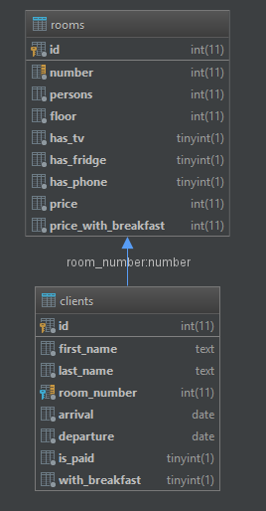

Рисунок 1. Структурная схема БД

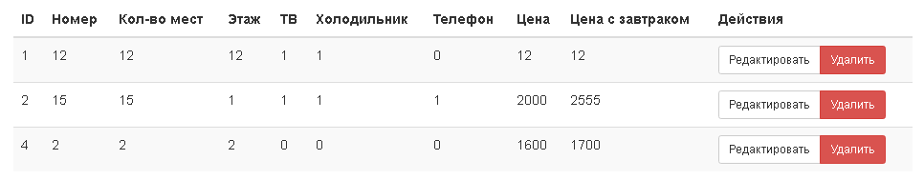

Рисунок 2. Таблица номеров

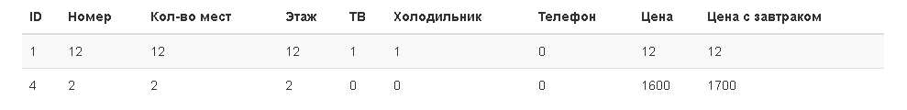

Рисунок 3. Таблица свободных номеров.

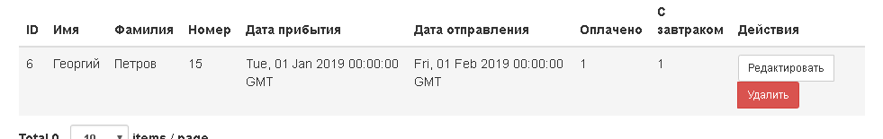

Рисунок 4. Таблица клиентов.

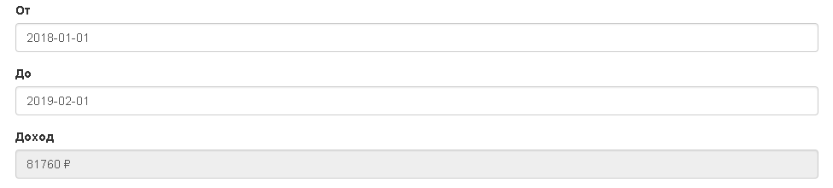

Рисунок 5. Справка о доходах.

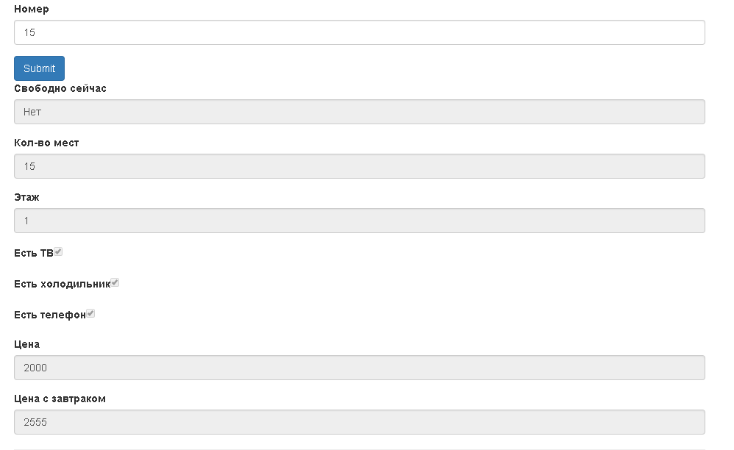

Рисунок 6. Справка о конкретном номере.

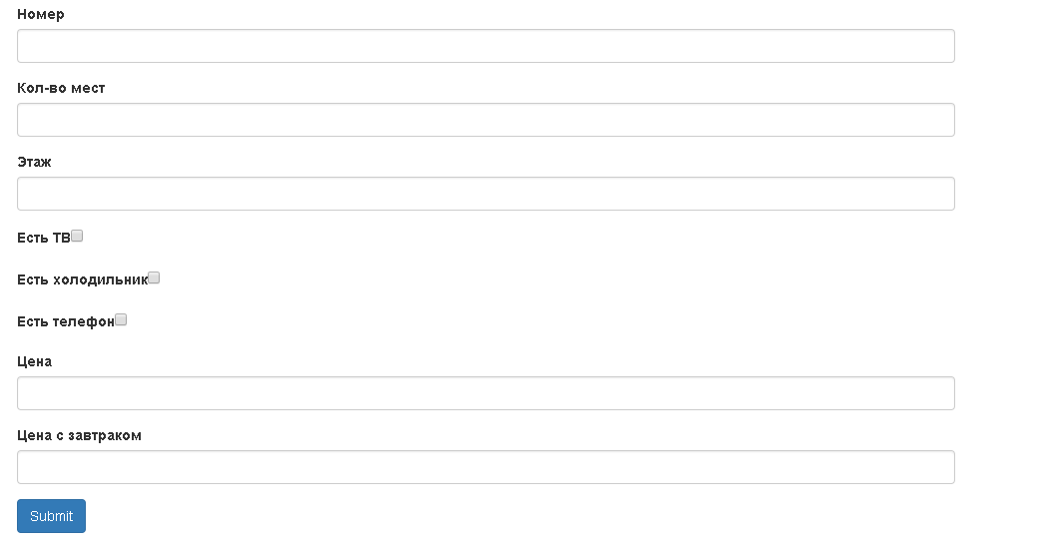

Рисунок 7. Добавление номера.

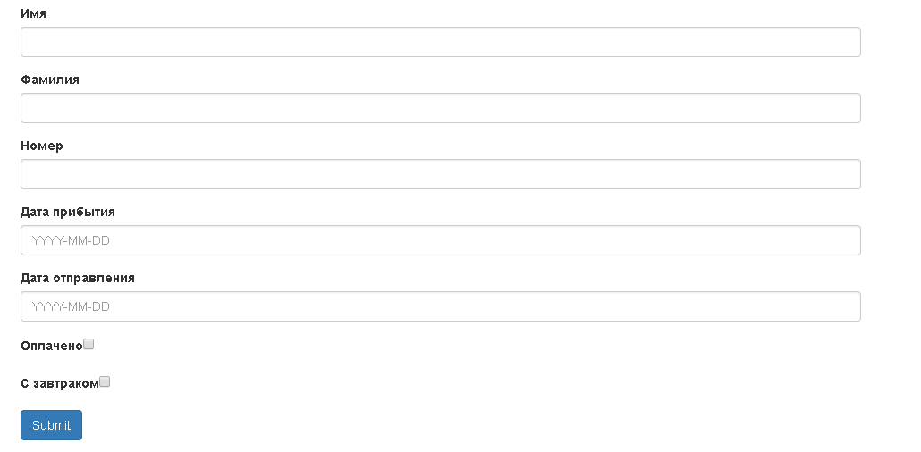

Рисунок 8. Добавление Клиента.

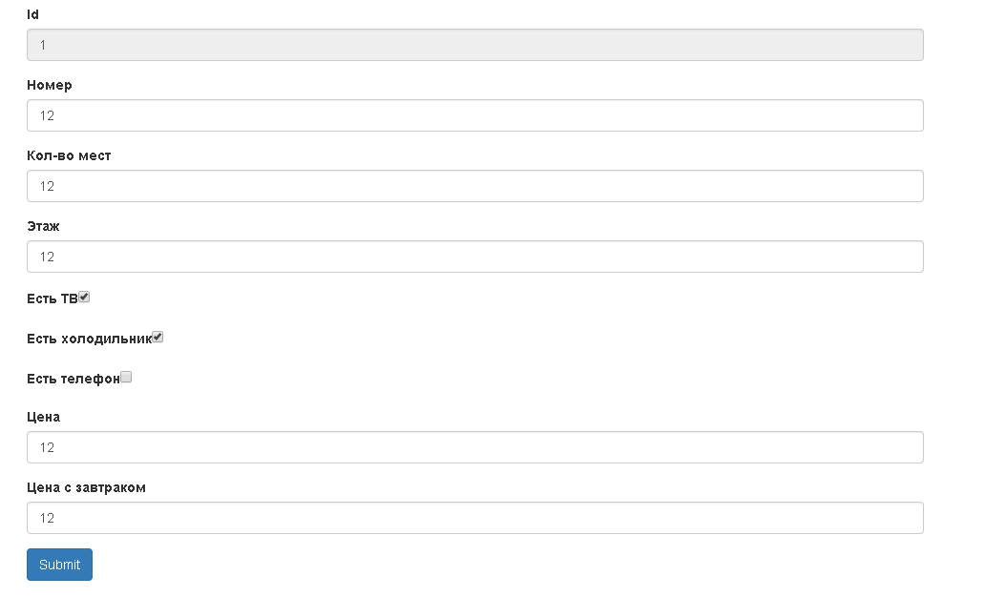

Рисунок 9. Редактирование номера.

Разработанная ИС имеет средства ввода, удаления и редактирования данных.
Разработанная ИС имеет удобный интерфейс и приятный внешний вид. Система управляется с помощью сайта. Каждое меню красиво оформлено, отличающийся от фона представленных на рисунках.

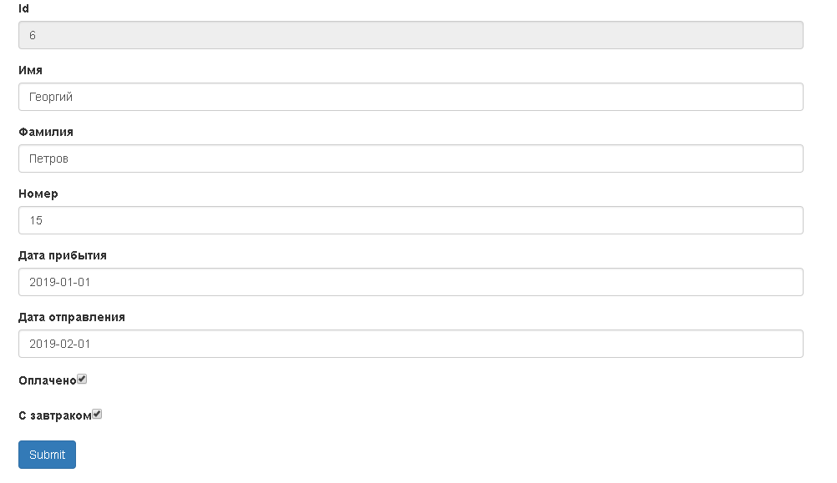

Рисунок 10. Редактирование клиента.

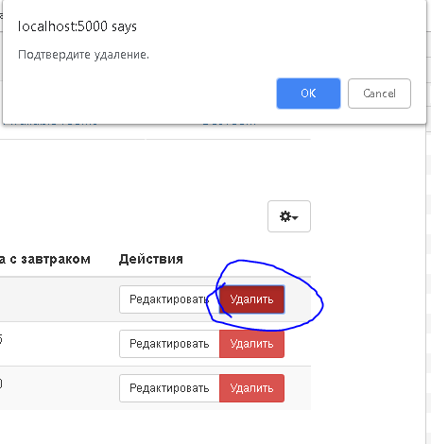

Рисунок 11. Удаление номера.
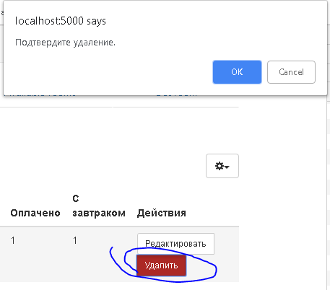
Рисунок 12. Удаление клиента.

Выполнение
- Получение номеров: "SELECT * FROM rooms"
- Получение свободных номеров: "SELECT * FROM rooms WHERE number NOT IN (SELECT room_number FROM clients WHERE CURDATE() BETWEEN arrival AND DEPARTURE)"
- Получение данных о конкретном номере: "SELECT *, (SELECT CURDATE() NOT BETWEEN arrival and departure FROM clients WHERE room_number = number) as available FROM rooms WHERE number=%s"
- Создание записи о номере: "INSERT INTO rooms (number, persons, floor, has_tv, has_fridge, has_phone, price, price_with_breakfast) VALUES(%s, %s, %s, %s, %s, %s, %s, %s)"
- Редактирование номера: "UPDATE rooms SET number=%s, persons=%s, floor=%s, has_tv=%s, has_fridge=%s, has_phone=%s, price=%s, price_with_breakfast=%s WHERE id=%s"
- Удаление номера: "DELETE FROM rooms WHERE id=%s"
- Получение клиентов: "SELECT * FROM clients"
- Получение клиента: "SELECT * FROM clients where id=%s"
- Создание записи о клиенте: "INSERT INTO clients (first_name, last_name, room_number, arrival, departure, is_paid, with_breakfast) VALUES(%s, %s, %s, %s, %s, %s, %s)"
- Редактирование клиента: "UPDATE clients SET first_name=%s, last_name=%s, room_number=%s, arrival=%s, departure=%s, is_paid=%s, with_breakfast=%s WHERE id=%s"
- Удаление клиента: "DELETE FROM clients where id=%s"
- Получение дохода за период: "SELECT SUM(price * (SELECT SUM(DATEDIFF(LEAST(departure, %s), GREATEST(%s, arrival)) + 1) FROM clients WHERE (arrival BETWEEN %s AND %s OR departure BETWEEN %s AND %s) AND room_number = number AND is_paid = 1 AND with_breakfast = 0)) as no_breakfast,SUM(price_with_breakfast * (SELECT SUM(DATEDIFF(LEAST(departure, %s), GREATEST(%s, arrival)) + 1) FROM clients WHERE (arrival BETWEEN %s AND %s OR departure BETWEEN %s AND %s) AND room_number = number AND is_paid = 1 AND with_breakfast = 1)) as with_breakfast FROM rooms;"

Вывод

Данная работа была создана в среде MYSQL . В период работы научился разрабатывать структуру базы данных, которая является для данной прикладной области оптимальной.
Даже простейший анализ прикладной области приводит к существенному улучшению показателей эффективности базы данных.
Проект содержит собственные базы данных, формы для ввода данных, отчеты для выдачи сведений по БД.

Список используемой литературы

- Пособие по базе данных. Саввина А.М.

